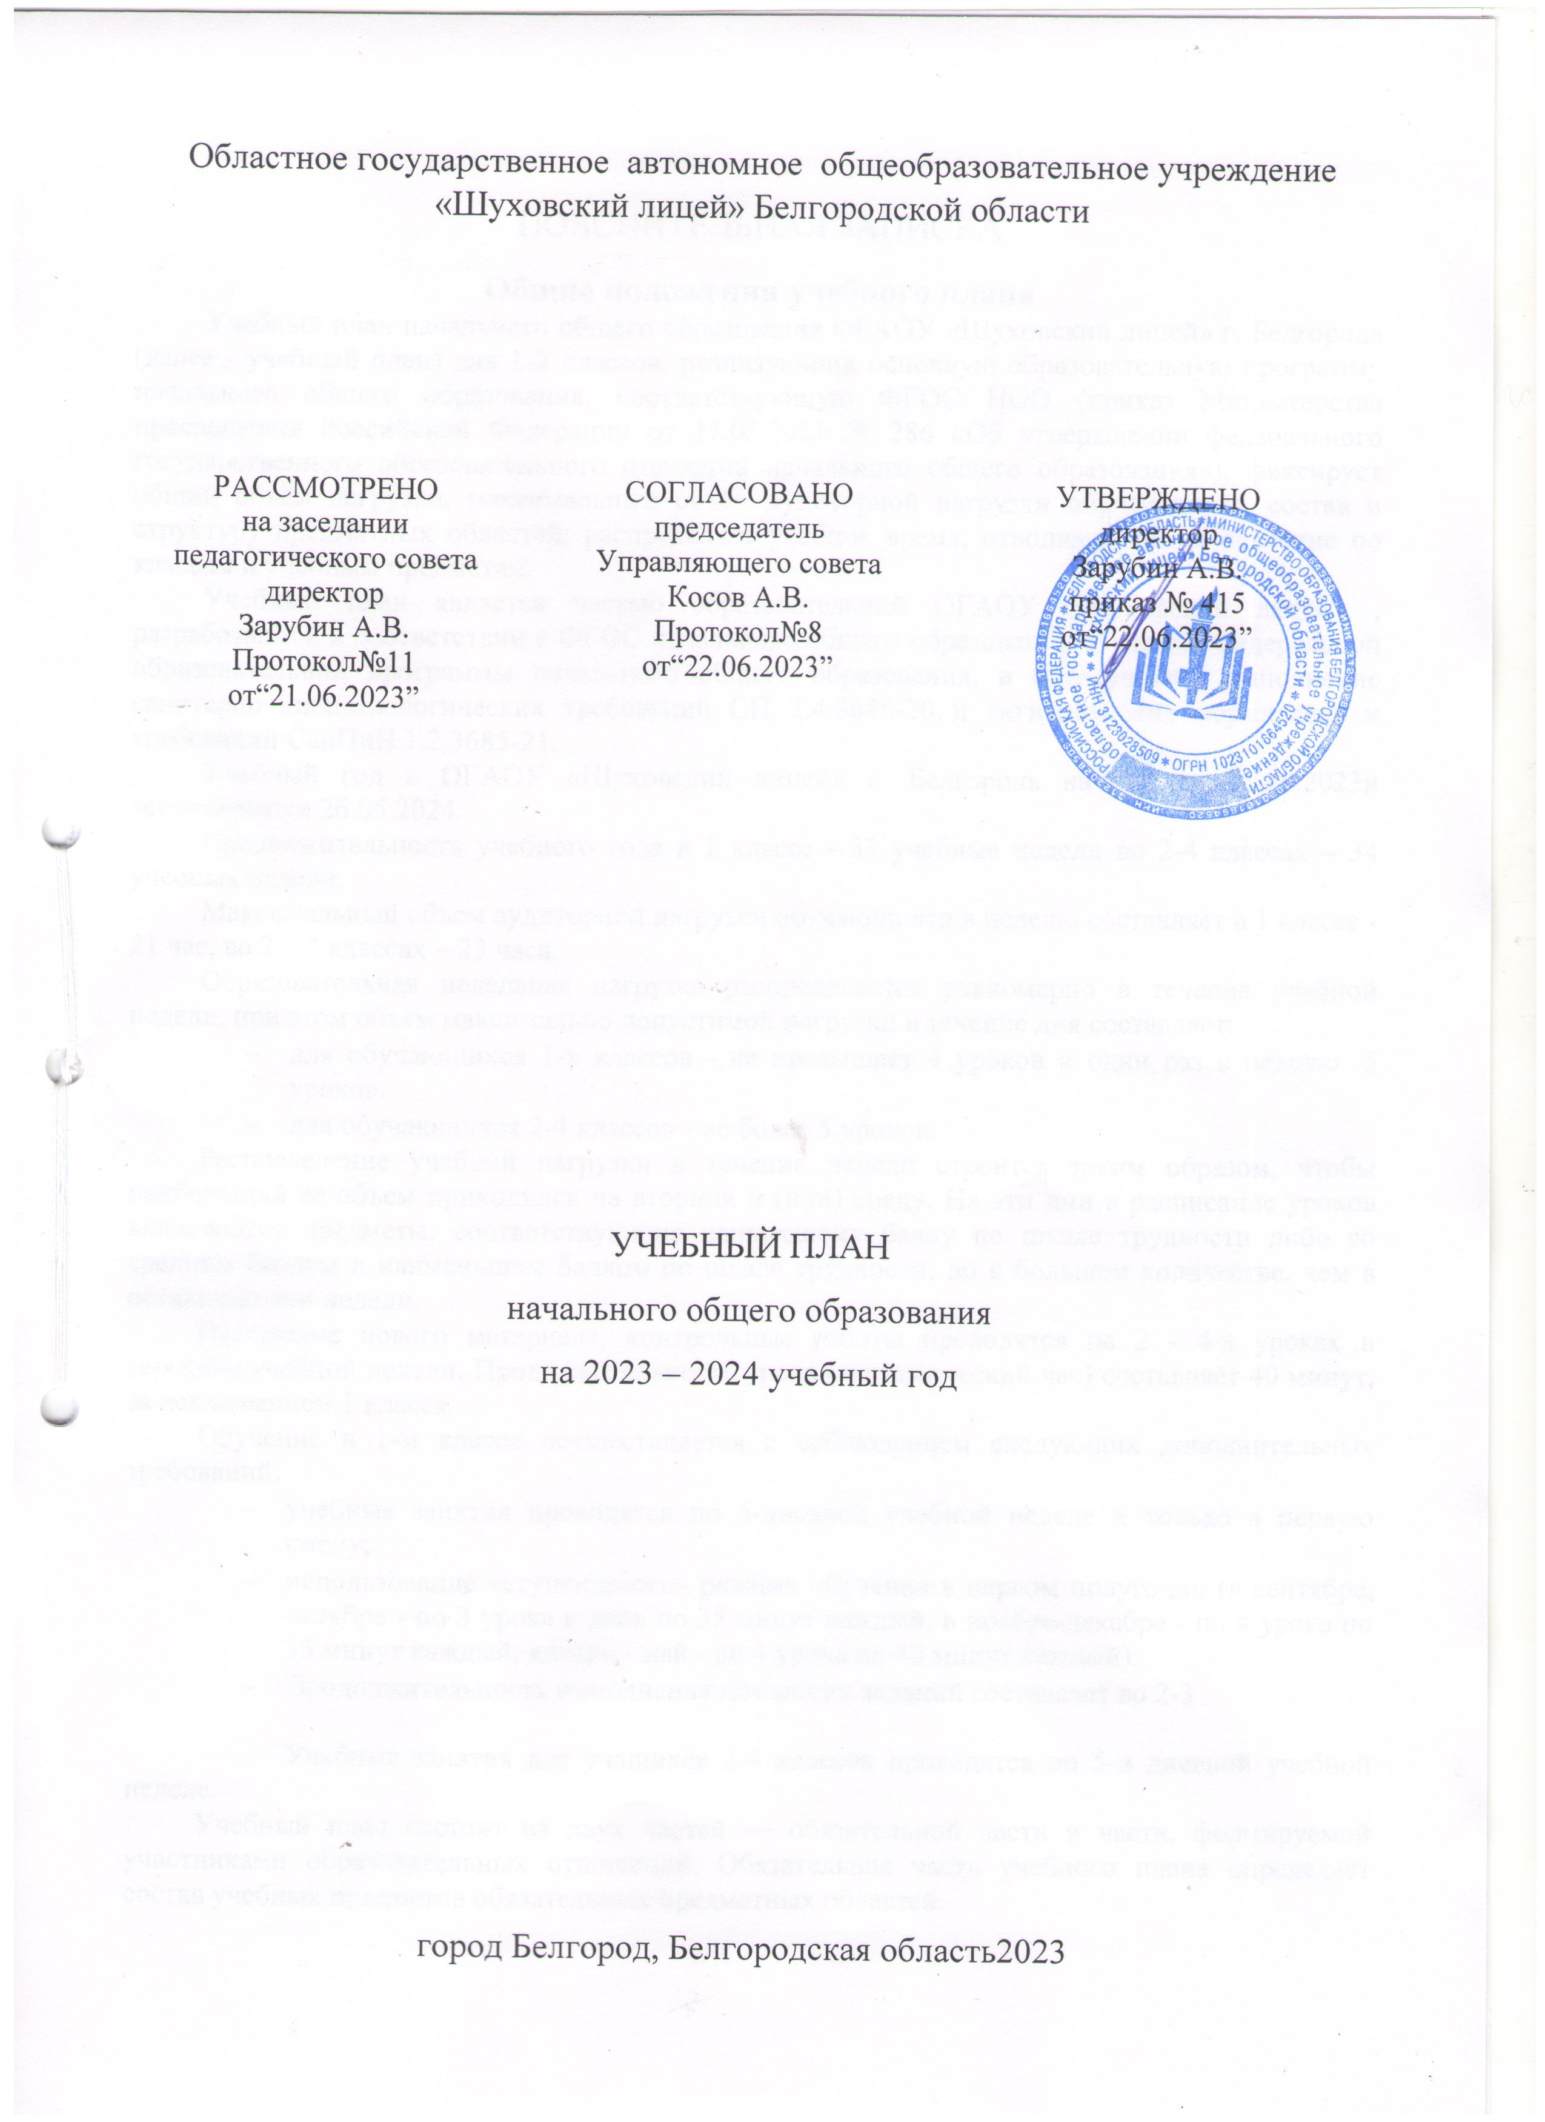Областное государственное автономное общеобразовательное учреждение «Шуховский лицей» Белгородской области

РАССМОТРЕНО  на заседании педагогического совета  директор  Зарубин А.В.  Протокол№11  от“21.06.2023” | СОГЛАСОВАНО  председатель  Управляющего совета  Косов А.В.  Протокол№8  от“22.06.2023” | УТВЕРЖДЕНО  директор  Зарубин А.В.  приказ № 415  от“22.06.2023”

УЧЕБНЫЙ ПЛАН
начального общего образования
на 2023 – 2024 учебный год

город Белгород, Белгородская область2023

ПОЯСНИТЕЛЬНАЯ ЗАПИСКА
Общие положения учебного плана
Учебный план начального общего образования ОГАОУ «Шуховский лицей» г. Белгорода (далее - учебный план) для 1-2 классов, реализующих основную образовательную программу начального общего образования, соответствующую ФГОС НОО (приказ Министерства просвещения Российской Федерации от 31.05.2021 № 286 «Об утверждении федерального государственного образовательного стандарта начального общего образования»), фиксирует общий объём нагрузки, максимальный объём аудиторной нагрузки обучающихся, состав и структуру предметных областей, распределяет учебное время, отводимое на их освоение по классам и учебным предметам.
Учебный план является частью образовательной ОГАОУ «Шуховский лицей» , разработанной в соответствии с ФГОС начального общего образования, с учетом Федеральной образовательной программы начального общего образования, и обеспечивает выполнение санитарно-эпидемиологических требований СП 2.4.3648-20 и гигиенических нормативов и требований СанПиН 1.2.3685-21.
Учебный год в ОГАОУ «Шуховский лицей» г. Белгорода начинается 01.09.2023и заканчивается 26.05.2024.
Продолжительность учебного года в 1 классе - 33 учебные недели во 2-4 классах – 34 учебных недели.
Максимальный объем аудиторной нагрузки обучающихся в неделю составляет в 1 классе - 21 час, во 2 – 4 классах – 23 часа.
Образовательная недельная нагрузка распределяется равномерно в течение учебной недели, при этом объем максимально допустимой нагрузки в течение дня составляет:
- для обучающихся 1-х классов - не превышает 4 уроков и один раз в неделю -5 уроков.
- для обучающихся 2-4 классов - не более 5 уроков.
Распределение учебной нагрузки в течение недели строится таким образом, чтобы наибольший ее объем приходился на вторник и (или) среду. На эти дни в расписание уроков включаются предметы, соответствующие наивысшему баллу по шкале трудности либо со средним баллом и наименьшим баллом по шкале трудности, но в большем количестве, чем в остальные дни недели.
Изложение нового материала, контрольные работы проводятся на 2 - 4-х уроках в середине учебной недели. Продолжительность урока (академический час) составляет 40 минут, за исключением 1 класса.
Обучение в 1-м классе осуществляется с соблюдением следующих дополнительных требований:
- учебные занятия проводятся по 5-дневной учебной неделе и только в первую смену;
- использование «ступенчатого» режима обучения в первом полугодии (в сентябре, октябре - по 3 урока в день по 35 минут каждый, в ноябре-декабре - по 4 урока по 35 минут каждый; январь - май - по 4 урока по 40 минут каждый).
- Продолжительность выполнения домашних заданий составляет во 2-3

Учебные занятия для учащихся 2-4 классов проводятся по 5-и дневной учебной неделе.
Учебный план состоит из двух частей — обязательной части и части, формируемой участниками образовательных отношений. Обязательная часть учебного плана определяет состав учебных предметов обязательных предметных областей.
Часть учебного плана, формируемая участниками образовательных отношений, обеспечивает реализацию индивидуальных потребностей обучающихся. В связи с математической и естественнонаучной направленностью лицея выбран учебный курс «Обществознание. Формирование финансовой грамоты». Данный курс вводится со 2 класса и знакомит учащихся с миром финансов, формирует умение грамотно распоряжаться средствами.
Основным языком обучения является русский язык.
При изучении предметов иностранный язык (английский)осуществляется деление учащихся на подгруппы.
Нормативная основа учебного плана
. Федеральный уровень
- Федеральный закон от 29.12.2012 № 273-ФЗ «Об образовании в Российской Федерации»(с изм. и доп., вступ. в силу с 28.02.2023).
- Приказ Министерства просвещения Российской Федерации от 31.05.2021 № 286 «Об утверждении федерального государственного образовательного стандарта начального общего образования» (зарегистрирован 05.07.2021 № 64100).
- Приказ Министерства просвещения Российской Федерации № 569 от 18.07.2022 «О внесении изменений в федеральный государственный образовательный стандарт начального общего образования» (зарегистрирован 17.08.2022 № 69676).
- Приказ Министерства просвещения Российской Федерации от 02.08.2022 № 653 «Об утверждении федерального перечня электронных образовательных ресурсов, допущенных к использованию при реализации имеющих государственную аккредитацию образовательных программ НОО, ООО, СОО» (зарегистрирован 29.08.2022 № 69822).
- Приказ Министерства просвещения Российской Федерации от 16.11.2022 № 992 «Об утверждении федеральной образовательной программы начального общего образования».
- Приказ Министерства просвещения Российской Федерации от 05.12.2022 г. № 1063 «О внесении изменений в Порядок организации и осуществления образовательной деятельности по основным общеобразовательным программам – образовательным программам начального общего, основного общего и среднего общего образования, утвержденный приказом Министерства просвещения Российской Федерации от 22 марта 2021 г.№ 115».
- Приказ Министерства просвещения Российской Федерации от 21.09.2022 г. № 858 «Об утверждении федерального перечня учебников, допущенных к использованию при реализации имеющих государственную аккредитацию образовательных программ начального общего, основного общего, среднего общего образования организациями, осуществляющими образовательную деятельность, и установления предельного срока использования исключенных учебников».
- Приказ Минобрнауки России от 19.12.2014 № 1598 «Об утверждении федерального государственного образовательного стандарта начального общего образования обучающихся с ограниченными возможностями здоровья».
- Постановление Главного государственного санитарного врача РФ от28.09.2020 № 28 «Об утверждении санитарных правил СП 2.4.3648-20
- «Санитарно-эпидемиологические требования к организации воспитания и обучения, отдыха и оздоровления молодежи».
- Указ Президента Российской Федерации от 07.05.2018 года №204 «О национальных целях и стратегических задачах развития Российской Федерации на период до 2024 года» (с последующими изменениями);
- Постановление Правительства Российской Федерации от 29 марта 2019 года №377 «Об утверждении государственной программы Российской Федерации «Научно-технологического развития Российской Федерации» (с последующими изменениями);
- Приказ Министерства образования и науки Российской Федерации от 23 августа 2017 года № 816 «Об утверждении порядка применения организациями, осуществляющими образовательную деятельность, электронного обучения, дистанционных образовательных технологий при реализации образовательных программ» (данный документ включен в перечень нормативно правовых актов, на которые не распространяется требование об отмене с 01.01.2021, установленное ФЗ от 31.07.2020 № 247-ФЗ);
- Приказ Министерства просвещения Российской Федерации от 03 сентября 2019 года №465 «Об утверждении перечня средств обучения и воспитания, необходимых для реализации образовательных программ начального общего, основного общего и среднего общего образования, соответствующих современным условиям обучения, необходимый при оснащении общеобразовательных организаций в целях реализации мероприятий по содействию созданию в субъектах Российской Федерации (исходя из прогнозируемой потребности) новых мест в общеобразовательных организациях, критерии его формирования и требования к функциональному оснащению, а также норматива стоимости оснащения одного места обучающегося указанными средствами обучения и воспитания».

-Концепция развития математического образования в Российской Федерации (утверждена распоряжением Правительства РФ от 24.12.2013г. №2506-р
-Концепция преподавания русского языка и литературы в Российской Федерации (утверждена распоряжением Правительства РФ от 09.04.2016г №637-р)
-Концепция поддержки детского и юношеского чтения в РФ (Распоряжение Правительства РФ от 03.06. 2017 года № 1155-р).
-Концепция преподавания предметной области «Искусство» (утверждена решением Коллегии Министерства просвещения Российской Федерации 24 декабря 2018 года)
-Концепция преподавания предметной области «Технология» (утверждена решением Коллегии Министерства просвещения Российской Федерации 24 декабря 2018 года)
-Концепция преподавания учебного предмета «Физическая культура» (утверждена решением Коллегии Министерства просвещения Российской Федерации 24 декабря 2018 года)
-Концепция развития географического образования в Российской Федерации (утверждена решением Коллегии на коллегии Министерства просвещения Российской Федерации 24 декабря 2018 года)
-Концепция преподавания учебного предмета «Основы безопасности жизнедеятельности» (утверждена решением Коллегии Министерства просвещения Российской Федерации 24 декабря 2018 года)
-Концепция преподавания учебного предмета «Обществознание» в образовательных организациях Российской Федерации, реализующие основные общеобразовательные программы, утвержденная на коллегии Министерства просвещения Российской Федерации 24 декабря 2018 года.
-Концепция преподавания предметной области «История» (утверждена решением Коллегии Министерства просвещения Российской Федерации 23 октября 2020 года.

Методические рекомендации
- Федеральная основная образовательная программа начального общего образования (одобрена решением Федерального научно-методического объединения по общему образованию, приказ Министерства Просвещения России от 18 мая 2023 г. №372);
- Программа воспитания (одобрена решением федерального учебно-методического объединения по общему образованию, протокол от 02 июня 2020 г. № 2/20);
- Федеральные рабочие программы учебных предметов;

Региональный уровень
Региональный уровень
- Постановление Правительства Белгородской области от 30 декабря 2013 года № 528-пп «Об утверждении государственной программы Белгородской области «Развитие образования Белгородской области»;
- Постановление Правительства Белгородской области от 28 декабря 2020 года №616-пп «О внесении изменений в постановление Правительства Белгородской области от 30 декабря 2013 года № 528-пп»;
- Письмо департамента образования Белгородской области от 26 марта 2020 года №9-09/14/1780 «О направлении методических рекомендаций»;
- Закон Белгородской области от 31 октября 2014 года № 314 «Об образовании в Белгородской области» (с последующими изменениями).

Инструктивные и методические материалы

- Инструктивно-методические письма ОГАОУ ДПО «БелИРО» о преподавании учебных предметов и организации образовательной деятельности в 2023/2024 учебном году.

Уровень общеобразовательного учреждения
-Устав ОГАОУ «Шуховский лицей»;
- Программа развития ОГАОУ «Шуховский лицей»
- Основная образовательная программа начального общего образования ОГАОУ «Шуховский лицей»;
- Локальные акты, регламентирующие образовательную деятельность ОГАОУ «Шуховский лицей».
- Рабочая программа воспитания ОГАОУ «Шуховский лицей»

Содержание и структура учебного плана начального общего образования определены требованиями федерального государственного образовательного стандарта начального общего образования, целями, задачами и спецификой образовательной деятельности ОГАОУ «Шуховский лицей», сформулированными в Уставе, основной образовательной программе начального общего образования, годовом Плане работы лицея, Программе развития лицея.
Образовательная деятельность на уровне начального общего образования осуществляется на русском языке.
В ОГАОУ «Шуховский лицей» на уровне начального общего образования определен режим 5-дневной учебной недели.

1.2. Особенности учебного плана
В соответствии с требованиями обновленного ФГОС 2021 года продолжают обучение 1-2 классы.
Содержание образования определено Федеральной образовательной программой начального общего образования, реализуется посредством использования единых УМК.
Учебный план включает обязательную часть и часть, формируемую участниками образовательных отношений. Наполняемость обязательной части определена составом учебных предметов обязательных предметных областей; часть, формируемая участниками образовательных отношений, ориентирована на реализацию индивидуальных запросов и потребностей обучающихся 1-4 классов и их родителей.
Обязательная часть учебного плана основной образовательной программы уровня начального общего образования ОГАОУ «Шуховский лицей» в учебном плане на 2023-2024 учебный год сохранена в полном объёме.
С учетом мнения участников образовательных отношений (родителей, педагогов) часы части учебного плана, формируемой участниками образовательных отношений, во 2-х классах использованы для реализации учебного курса «Обществознание. Формирование финансовой грамоты» Н.Г. Калашникова, Е.М. Безрукова, Е.Н. Жаркова
В начальных классах производится деление на подгруппы при организации занятий по иностранному (английскому) языку.

1.3. Промежуточная аттестация
Промежуточная аттестация обучающихся, осваивающих программы начального общего образования, регламентирована Положением ОГАОУ «Шуховский лицей» «О формах, периодичности и порядке текущего контроля успеваемости и промежуточной аттестации учащихся», утвержденным приказом лицея №126 от 18.02.2021 г.На уровне начального общего образования промежуточная аттестация проводится в конце учебного года по всем предметам учебного плана с аттестационными испытаниями и без аттестационных испытаний.
Сроки проведения промежуточной аттестации определены годовым календарным учебным графиком ОГАОУ «Шуховский лицей» на 2023-2024 учебный год.
Во 2-4 классах промежуточная аттестация с аттестационными испытаниями проводится по следующим предметам в следующих формах:

Предмет | Форма проведения промежуточной аттестации  с аттестационными испытаниями
 | 2 А,Б,В,Г класс
Русский язык | Комбинированная контрольная работа
Математика | Комбинированная контрольная работа

По остальным предметам учебного плана во 2-4 классах промежуточная аттестация проводится без аттестационных испытаний на основе результатов текущего контроля и оценки образовательных достижений обучающихся, итог фиксируется в виде годовой отметки по предмету.

Формой контроля и оценки уровня достижения метапредметных планируемых результатов освоения ФООП НОО является комплексная интегрированная работа, которая проводится в рамках административного контроля в 1-4 классах.

УЧЕБНЫЙ ПЛАН

Предметная область | Учебный предмет | Количество часов в неделю
 |  | 1а | 1б | 1в | 1г | 2а | 2б | 2в | 2г
Обязательная часть
Русский язык и литературное чтение | Русский язык | 5 | 5 | 5 | 5 | 5 | 5 | 5 | 5
 | Литературное чтение | 4 | 4 | 4 | 4 | 4 | 4 | 4 | 4
Иностранный язык | Иностранный язык | 0 | 0 | 0 | 0 | 2 | 2 | 2 | 2
Математика и информатика | Математика | 4 | 4 | 4 | 4 | 4 | 4 | 4 | 4
Обществознание и естествознание ("окружающий мир") | Окружающий мир | 2 | 2 | 2 | 2 | 2 | 2 | 2 | 2
Основы религиозных культур и светской этики | Основы религиозных культур и светской этики | 0 | 0 | 0 | 0 | 0 | 0 | 0 | 0
Искусство | Изобразительное искусство | 1 | 1 | 1 | 1 | 1 | 1 | 1 | 1
 | Музыка | 1 | 1 | 1 | 1 | 1 | 1 | 1 | 1
Технология | Технология | 1 | 1 | 1 | 1 | 1 | 1 | 1 | 1
Физическая культура | Физическая культура | 2 | 2 | 2 | 2 | 2 | 2 | 2 | 2
Итого |  | 20 | 20 | 20 | 20 | 22 | 22 | 22 | 22
Часть, формируемая участниками образовательных отношений
Наименование учебного курса
Обществознание. Секреты финансовой грамоты |  | 0 | 0 | 0 | 0 | 1 | 1 | 1 | 1
Итого |  | 0 | 0 | 0 | 0 | 1 | 1 | 1 | 1
ИТОГО недельная нагрузка |  | 20 | 20 | 20 | 20 | 23 | 23 | 23 | 23
Количество учебных недель |  | 33 | 33 | 33 | 33 | 34 | 34 | 34 | 34
Всего часов в год |  | 660 | 660 | 660 | 660 | 782 | 782 | 782 | 782

